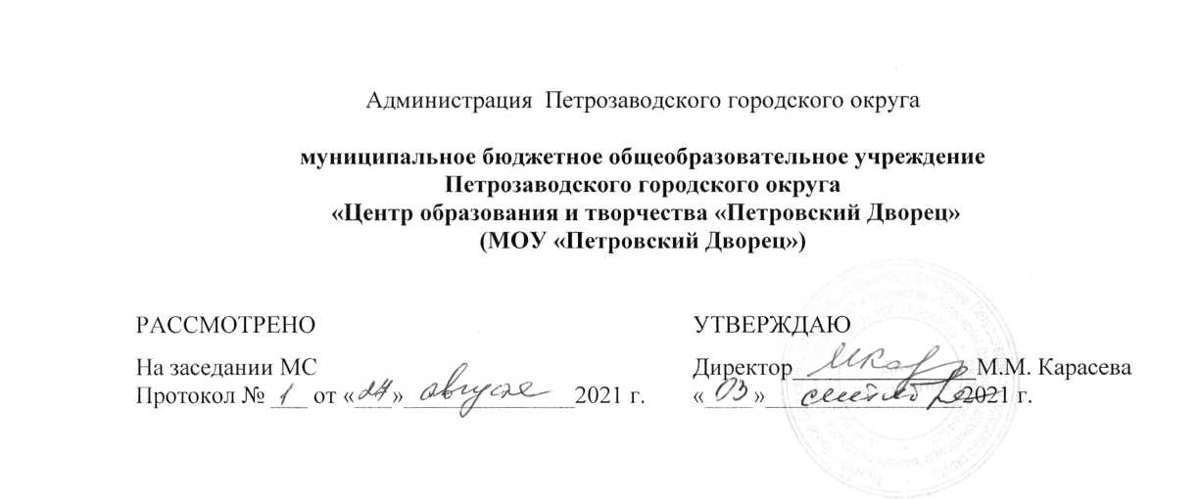
ПОЛОЖЕНИЕ
о XXV конференции учебно-исследовательских и проектных работ
«ШАНС И УСПЕХ»
- Общие положения
  - Настоящее положение определяет цели, задачи, порядок планирования, организации и проведения, подведения итогов и награждения участников Конференции учебно-исследовательских и проектных работ «ШАНС и УСПЕХ» (далее – Конференция).
  - Организатором Конференции является муниципальное бюджетное общеобразовательное учреждение Петрозаводского городского округа «Центр образования и творчества «Петровский Дворец» (далее - МОУ «Петровский Дворец»).
  - Конференция носит очно-заочный формат, первый (заочный) тур организуется на портале дистанционного обучения МОУ «Петровский Дворец».
  - Информационная поддержка Конференции осуществляется через официальный сайт МОУ «Петровский Дворец», через информационный ресурс pd-live.ru, в сообществе социальной сети vk.com.

- Цели и задачи конференции
  - Цель: создание условий, способствующих развитию интеллектуального и творческого потенциала обучающихся, через включение их в проектную и исследовательскую деятельность.
  - Задачи:
- формировать и совершенствовать навыки проектной и исследовательской деятельности обучающихся;
- организовать обмен опытом между учителями и педагогами дополнительного образования руководителями проектной и исследовательской деятельности учащихся;
- предоставить возможности для публичного предъявления результатов проектной и исследовательской деятельности обучающихся;
- развивать социальное партнерство и сетевое взаимодействие.

- Организационный комитет
  - Для организации и проведения Конференции создается организационный комитет из числа сотрудников МОУ «Петровский Дворец».
  - Организационный комитет формирует состав экспертных групп, список участников, составляет программу конференции, обеспечивает регистрацию участников конференции в соответствии с заявками, организует работу конференции, подводит итоги и награждает победителей.
  - Работа конференции организуется по секциям:
- «Краеведение и этнография» (секция посвящается 85-летию Петровского Дворца);
- «Математика и информатика»;
- «Филология» (литературоведение, английский язык, журналистика);
- «Естествознание» (физика, химия, биология, экология, география);
- «Искусство» (изобразительное искусство, декоративно-прикладное искусство);
- «Творческий проект» (изобразительное искусство, декоративно-прикладное искусство, театральное искусство, хореография, робототехника, технический проект);
- «Физкультура и спорт»;
- «Общественные науки» (социология, психология, экономика, социальные проекты).
  - Организационный комитет принимает документы для участия в Конференции, проводит проверку представленных работ на оригинальность и соответствие требования к оформлению, содержанию и структуре работ; организует работу первого (отборочного) и второго (основного) туров конференции на портале дистанционного обучения МОУ «Петровский Дворец».
  - Количество предоставляемых на конференцию работ ограничено (не более трех работ от одного научного руководителя).

- Участники конференции
  - В Конференции могут принимать участие обучающиеся образовательных учреждений дополнительного образования, общеобразовательных учреждений города Петрозаводска и Республики Карелия в двух возрастных группах: 7 -11 лет, 12 -18 лет.
  - К участию в Конференции принимаются индивидуальные исследовательские работы и индивидуальные или коллективные проекты (группы до 3 человек).
  - Руководителями исследовательских и проектных работ могут быть педагоги, родители, студенты, обучающиеся старших классов.

- Порядок и сроки проведения конференции
  - Прием документов для участия в Конференции проводится с 29 ноября по 17 декабря 2021 года (последний день приема работ 17 декабря 2021 г.). Для участия в Конференции необходимо зарегистрироваться через яндекс-форму, размещенную на официальном сайте МОУ «Петровский Дворец».
  - В течение 3 дней, на электронный адрес участника (руководителя) организаторы высылают логин и пароль для авторизации на Портале дистанционного обучения и инструкцию для загрузки работы.
  - С 20 декабря 2021 года по 10 января 2022 года организаторы проводят проверку представленных работ на оригинальность в программе antiplagiat.ru, процент уникальности текста – не менее 40 %.; на соответствие требованиям к оформлению, содержанию и структуре работ – не менее 70 %. Работы, не соответствующие заявленным требованиям, в первый тур не проходят.
Первый тур проводится с 11 января 2022 г. по 19 января 2022 г. В первом (заочном) туре эксперты проводят оценку представленных работ и определяют участников второго (очного) тура Конференции, не более 8 работ по каждой секции.
Списки участников второго тура размещаются на сайте МОУ «Петровский Дворец» (pd.karelia.ru), в сообществе в социальной сети ВК, на информационном ресурсе pd-life.ru 20 января 2022 г.
Оценка работ в первом туре производится по следующим критериям: оформление работы, актуальность работы, практическая значимость работы, логичность и структурированность изложения материала.
По итогам первого тура готовятся: педагогам – благодарность за подготовку участников Конференции, участникам Конференции – сертификаты участников первого тура.
  - Участники второго (очного) тура не позднее 24 января 2021 года высылают по электронной почте (request@pd.karelia.ru) материалы, сопровождающие выступление.
  - Второй тур (очный) Конференции проводится 26 января 2022 года в МОУ «Петровский Дворец» (Петрозаводск ул. Красная д. 8).
  - Во втором туре экспертами оценивается выступление участников по следующим критериям: качество доклада, культура выступления; качество ответов на вопросы; качество демонстрации результатов/продуктов работы.
Эксперты и участники конференции могут задавать вопросы докладчикам.
Итоги Конференции будут подведены и опубликованы на официальном сайте МОУ «Петровский Дворец» 26 января 2022 года.
Дипломы победителей, призеров и участников Конференции вручаются 26 января 2022 года.

- Требования, предъявляемые к оформлению проектных и исследовательских работ
  - Работа размещается на портале дистанционного обучения МОУ «Петровский Дворец» в текстовом формате MSWord (шрифт TimesNewRoman, кегль – 12, междустрочный интервал – 1,5); нумерация страниц – сквозная, номер страницы - в верхнем поле по центру, титульный лист не нумеруется. Поля: левое – 3 см, верхнее, нижнее, правое – 2 см.
  - Объем работы от 10 до 20 листов без приложений формата А4.
  - Библиографический список должен содержать не менее 5 источников литературы.
  - Работа должна соответствовать требования к структуре и содержанию работ. (Приложения 2, 3).

Приложение 1.
К Положению о конференции исследовательских и проектных работ «ШАНС И УСПЕХ»
Заявка участника
Название работы
Категория (проект, учебно-исследовательская работа)
Название секции
Возрастная группа (7 -11 лет, 12 -18 лет).
Фамилия, имя, отчество автора работы (полностью)
Дата рождения (число, месяц, год)
Название общеобразовательного учреждения или учреждения дополнительного образования, при котором выполнена работа
Фамилия, имя, отчество руководителя работы (полностью)
Место работы. Должность руководителя работы
Контактный телефон руководителя, адрес электронной почты
Заполняя анкету даю согласие на обработку персональных данных (Федерального закона от 27 июля 2006 г. № ФЗ-152 «О защите персональных данных»
Заполняя анкету даю согласие на публикацию и использование материалов проекта/исследования

Приложение 2.
К Положению о конференции учебно-исследовательских и проектных работ «ШАНС И УСПЕХ»
Требования к структуре и содержанию проекта*
структура | Требования к содержанию работы
Титульный лист | Содержит:  - название конференции;  - тему работы;  - название секции;  - фамилию, имя и отчество автора;  - название образовательного учреждения, при котором выполнен проект; класс обучения;  - фамилию, имя и отчество руководителя;  - город и год.
Содержание | Включает наименование всех глав, разделов, приложений с указанием номеров страниц, на которых размещается материал.
Паспорт проекта | В табличной форме представляется краткое описание проекта.
Введение (не более 2 страниц) | Содержит:  - Обоснование актуальности темы проекта (решение какой проблемы предполагается)  - Замысел проекта (способ решения проблемы)  - Цель проекта  - Задачи проекта  - Целевая группа проекта (на кого рассчитан ваш проект.)
Основная часть | Глава 1. Теоретическое обоснование темы проекта  Глава 2. Практическое описание проекта  - Описание (системное) результата проекта  - Программа проекта (задача; мероприятия, критерии выполнения мероприятия; привлекаемые ресурсы; количественное и качественное выражение результата выполнения задачи.)  - Бюджет расходов. Основные расходы.  - Организационное планирование (мероприятие, сроки выполнения, ответственные по каждому этапу: подготовительный, разработнический, аналитический)  - Описание возможных рисков проекта.  - Оценка ожидаемых результатов и социальных эффектов проекта.
Заключение | Перспективы развития проекта.
Библиографический список | Содержит перечень источников, использованных при написании работы, составленный в алфавитном порядке (не менее 5).
Приложения. | Таблицы, графики и диаграммы, дополнительные расчеты, рисунки и фотографии, иллюстрации этапов опыта, распечатки расчетов.

* Для творческого проекта паспорт проекта, целевая группа проекта не являются обязательными позициями; описание основной части как минимум должно включать теоретическое обоснование темы проекта, системное описание результатов проекта, организационное планирование, включающие описание каждого этапа работы над проектом и оценка достижения результата проекта.
Приложение 3.
К Положению о конференции учебно-исследовательских и проектных работ «ШАНС И УСПЕХ»
Требование к структуре и содержанию исследовательской работы
Структура | Требования к содержанию исследовательской работы
Титульный лист | Содержит:  - название конференции;  - тему работы;  - название секции;  - фамилию, имя и отчество автора;  - название образовательного учреждения, при котором выполнена работа; класс обучения;  - фамилию, имя и отчество руководителя;  - город и год.
Оглавление | Включает наименование всех глав, разделов, приложений с указанием номеров страниц, на которых размещается материал.
Введение (не более 2 страниц) | Содержит:  - оценку современного состояния решаемой проблемы (актуальность);  - цель и задачи исследования;  - предмет и объект исследования;  - гипотеза;  - методы исследования;
Основная часть | Состоит из глав (разделов), в которых содержится конкретный материал по исследуемой теме. В работе должны быть сделаны ссылки на авторов и источники, из которых заимствуются материалы. В конце каждого раздела должны быть сделаны выводы. Общее количество выводов должно соответствовать количеству поставленных задач.
Заключение | Включает:  - сообщение о достижении цели исследования;  - сообщение о подтверждении или опровержении гипотезы.
Библиографический список | Содержит перечень источников, использованных при написании работы, составленный в алфавитном порядке (не менее 5).
Приложения. | Таблицы, графики и диаграммы, дополнительные расчеты, рисунки и фотографии, иллюстрации этапов опыта, распечатки расчетов.

Исключительно на данную секцию принимаются работы реферативного характера

